МБОУ «Средняя общеобразовательная школа № 15»

Урок
по внеклассной работе

Новогодняя викторина
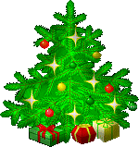

Составили :
Мокина Т.В. и
Матушкина С.А
учителя начальных классов

Прокопьевск

Новогодняя викторина
для учащихся начальной школы
(участвуют несколько команд, в каждой команде не менее 5-8 человек)
В кабинете расставляются парты виде квадратов

Оборудование: фантики от конфет, степлер, ножницы,скотч мультимедийный проектор презентация «Нововогодняя игрушка».
. Учащимся предлагается вытянуть из коробочки жетончик с определённым символом:
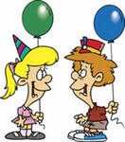
Каждая команда имеет свой символ и название.

Учитель:- Сегодня мы с вами проведём викторину,изготовим новогодние игрушки из фантиков от конфет.
-А теперь мы посмотрим и послушаем историю новогодней игрушки. Смотреть нужно внимательно, так как после просмотра мы проведём викторину.
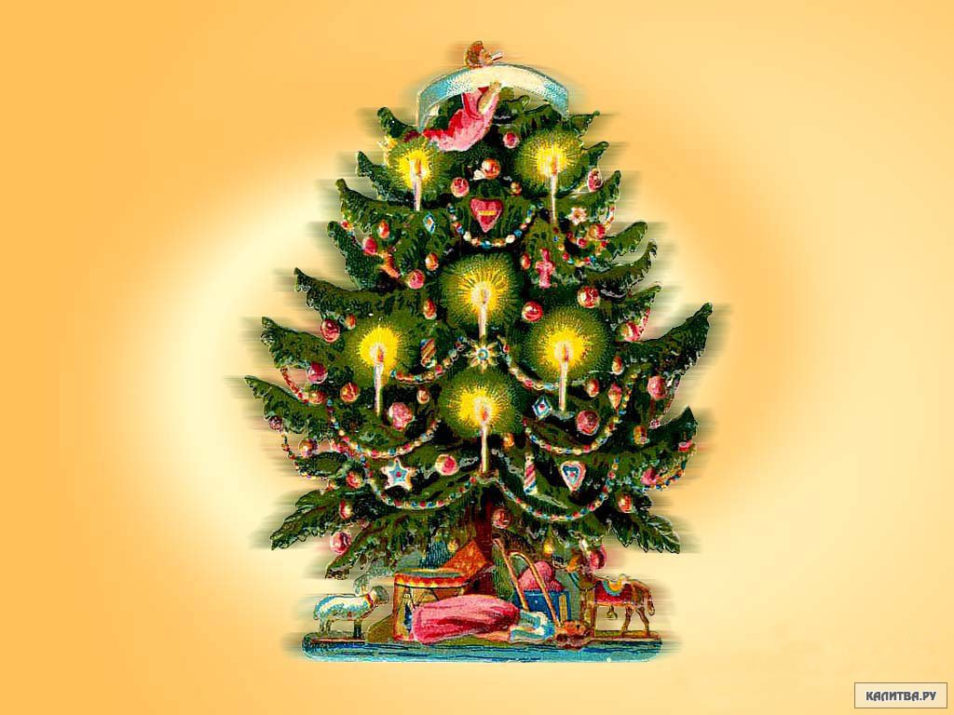
( показ презентации новогодние игрушки и костюмы)
Наряжать елку – это предпраздничный творческий процесс, в котором, как правило, участвуют практически все члены семьи – родители, дети, бабушки и дедушки.
И, как правило, у каждого члена семьи есть любимые новогодние игрушки.

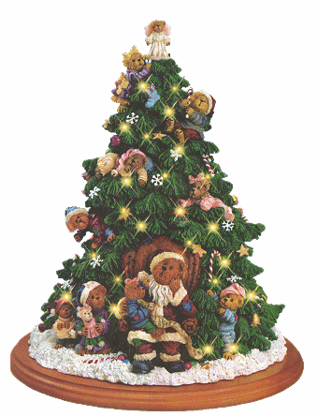
Самое богатое воображение у самых маленьких, поэтому дети предпочитают украшать елку игрушками с изображением сказочных героев. Таким образом, у них появляется возможность побывать в гостях у сказки.

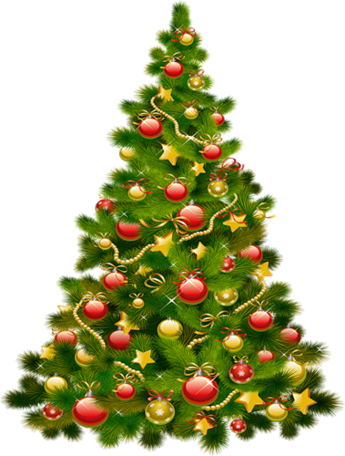

Молодежь предпочитает украшать елку модными шарами, оптимистично смотря в будущее и с нетерпением ожидая нового года с его новыми событиями.

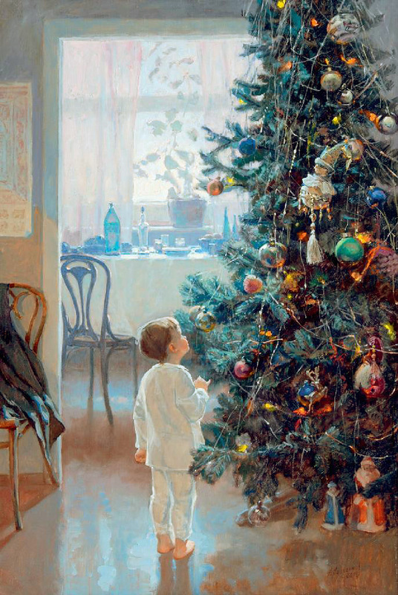
У родителей и бабушек в коробке хранятся новогодние игрушки, которые можно назвать реликвией этой семьи. Беря в руки такую игрушку, перед глазами проплывает и тот самый Новогодний праздник, и большая елка, и молодые родители, которые принесли эту игрушку, и беззаботное детство. К таким елочным игрушкам относятся с особой заботой – она хранит в себе тепло нескольких поколений этой семьи.

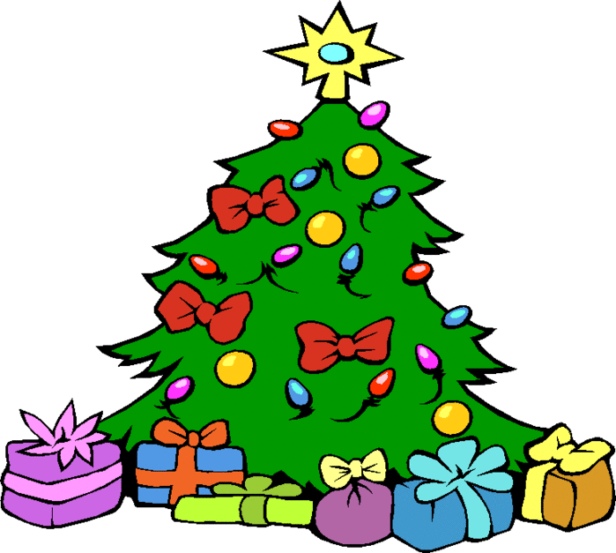
С чего начинается Новый Год? Тот самый, самый главный праздник в году, когда каждого из нас поглощает водоворот веселья, подарков, общения и безмятежных выходных.

А начинается он, в тот самый момент как в квартире появляется ёлка.

А самый главный на новогоднем празднике Дедушка Мороз. Есть у него прозвище Красный нос. А живёт он в резиденции в России -
Великий Устюг.

Просмотр презентации «Что такое Новый год»
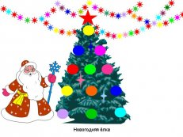
Викторина
1 тур
1.Самый главный дед на новогоднем празднике.(Мороз.)
2.Прозвище Деда Мороза.(Красный нос)
3.Город в котором находится резиденция Деда Мороза в России. (Великий Устюг).
4.Жезл Деда Мороза.(Посох.)
5.Хранилище подарков Деда Мороза.(Мешок).
6.Внучка Деда Мороза.(Снегурочка).
7.Обязательный атрибут новогоднего праздника.(Ёлка).
8.Придание ёлке новогоднего вида.(Украшение).
9.Место предновогодней распродажи ёлок и ёлочных украшений. (Базар).
10.Нити фонариков на новогодней ёлке.(Гирлянда).

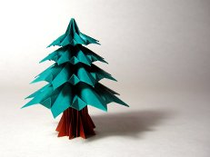

2 тур
1.Их зажигают и на ёлке, и на праздничном столе.(Свечи).
2.Блестящая новогодняя лента.(Мишура).
3.Длинная узкая лента из цветной бумаги, которую бросают друг в друга на новогоднем празднике.(Серпантин).
4.Заменитель снега на новогодней ёлке.(Вата).
5.Разноцветные бумажные кружочки, которыми осыпают друг друга на новогоднем празднике. (Конфетти).
6.Взлетающие в воздух цветные декоративные огни.(Фейерверк).
7.Близкие люди, с которыми чаще всего встречают Новый год. (Родня).
8.Время суток, когда встречают Новый год.(Ночь).
9.Цепь взявшихся за руки детей и взрослых, которые с песнями ходят вокруг новогодней ёлки.(хоровод).
10.Холодное сладкое лакомство, которое похоже на снег. (Мороженое).
3 тур
1.Последний день декабря по отношению к Новому году.(Канун).
2.Ветка новогодней ели.(Лапа).
3.Их принято дарить на Новый год.(Подарки).
4.Игрушка, которая разрываясь от удара, издаёт резкий звук и выбрасывает конфетти.(Хлопушка).
5.Костюмированный бал в н6овогоднюю ночь.(Маскарад).
6.Зимний транспорт детей.(Санки).
7.Новогодняя многоярусная выпечка.(Торт).
8.Без ног идут, праздник ведут.(Часы).
9.Без них не играют в хоккей.(Коньки).
10.У него вместо носа морковка.(Снеговик).
Подведение итогов.
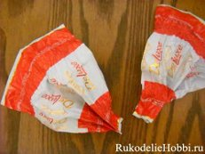
Изготовление новогодней игрушки из фантиков от конфет.
Учитель:- Итак, в путь! А теперь мы с вами изготовим новогоднюю игрушку из фантиков. Прежде чем мы приступим к работе, вспомним правила безопасной работы с ножницами.

(Правила безопасной работы)
- Не отвлекайся во время работы!
- Соблюдай порядок на рабочем месте.
- Не оставляй ножницы в раскрытом виде.
- Не держи ножницы концами вверх!
- Подавай ножницы кольцами вперёд.
- Храни ножницы в чехле.
Учитель:
- Молодцы! А теперь мы посмотрим как изготовить новогоднюю игрушку.
Изготовление игрушки и украшение ёлки.
